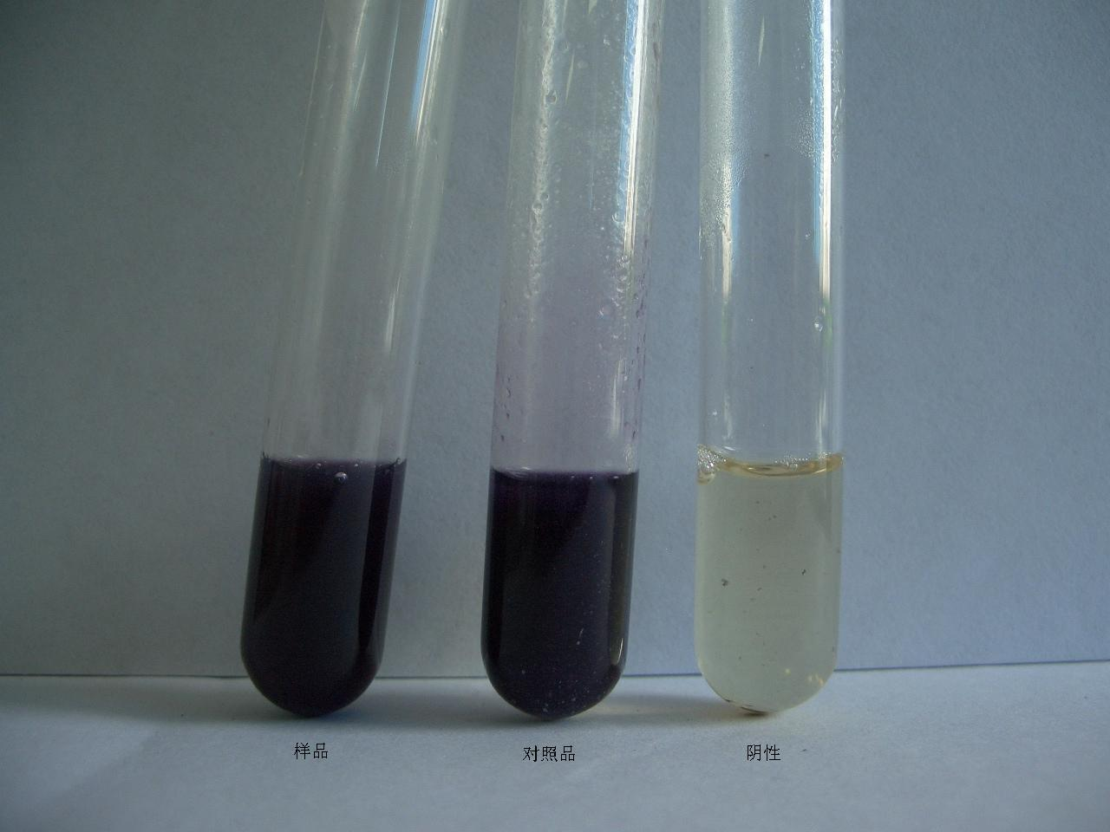
- 样品
- 阿司匹林对照品
- 阴性
1 2 3

图1
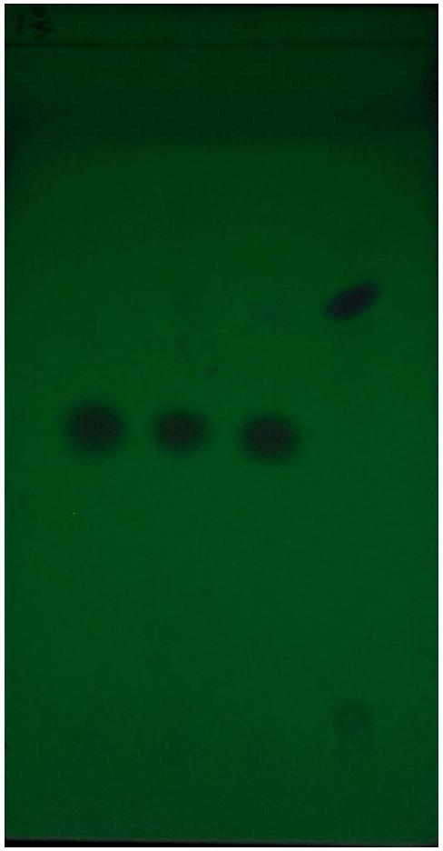
1 样品（25mg）
2 样品（0.3g）
3 阿司匹林对照品
4谷维素片（参比）
1 2 3 4
图2

